Школьные соревнования по футболу

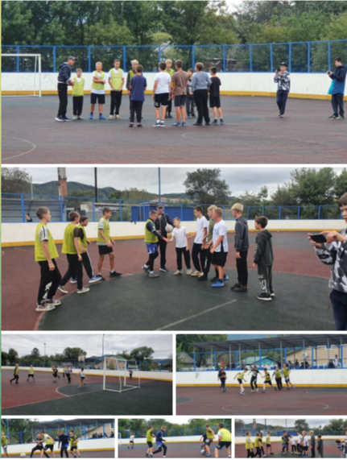

С целью укрепления здоровья учащихся, пропаганды здорового и безопасного образа жизни в нашей школе прошли соревнования по мини-футболу среди учащихся 5-7 и 8-11 классов. Команды упорно стремились к победе, прикладывая максимально усилий. В итоге результаты получились следующими:

1 место- 7А, 9Б

2 место- 6А, 11 А

3 место - 6 Б, 8А

Поздравляем команды победителей и желаем новых достижений!